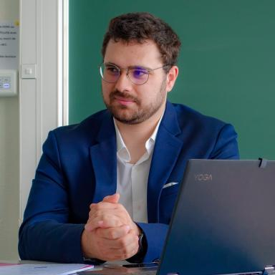 Thalassio BRIAND

Identifiants chercheurs

- IdHAL : briand-thalassio
- ORCID : 0009-0005-5319-5432

Publications

Communication dans un congrès (1)

Annotating Emotions in Acquired Brain Injury Patients' Narratives
Salomé Klein,Amalia Todirascu,Hélène Vassiliadou,Marie Kuppelin,Joffrey Becartet al.
Patient-Oriented Language Processing, Proceedings of the First Workshop on Patient-Oriented Language Processing (CL4Health)@ LREC-COLING 2024, May 2024, Torino, Italy. pp.26-36
Communication dans un congrès
hal-04636082v1

Poster de conférence (5)

GREMO-LING : Différentes perspectives d’analyse d’un corpus interdisciplinaire
Louis Raguenet,Thalassio Briand,Salomé Klein,Joé Laroche
École d’été de l’ITI LiRiC, Jun 2025, Strasboug, France. Langage et communication, ⟨10.58079/ovs6⟩
Poster de conférence
hal-05296342v1
Marqueurs linguistiques de l’émotion dans la fluence et l’organisation du discours pour évaluer l’efficacité de la TCD chez des patients souffrant de lésion cérébrale acquise
Thalassio Briand
40ième Congrès de la Société Française de Médecine Physique et de Réadaptation (SOFMER2025), Oct 2025, Strasbourg, France
Poster de conférence
hal-05298603v1
Discours de patients avec lésion cérébrale acquise : méthodes d'analyse prosodique quantitative de l'efficacité d'une thérapie de régulation émotionnelle
Thalassio Briand
11ème édition des Rencontres Jeunes Chercheurs en Parole, Nov 2025, Paris, France
Poster de conférence
hal-05298609v1
Intonation and Fluency in Emotionally Dysregulated French Patients with an Acquired Brain Injury: Case Studies
Thalassio Briand,Camille Fauth,Marie Kuppelin
Speech Prosody 2024, Jul 2024, Leiden (Netherlands), Netherlands. ISCA, pp.807-811, 2024, ⟨10.21437/SpeechProsody.2024-163⟩
Poster de conférence
hal-04632310v1
Marques de l’émotion dans la prosodie et fluence d’un patient cérébrolésé : Étude préliminaire de faisabilité
Thalassio Briand,Camille Fauth,Hélène Vassiliadou
34e Journées d’Études sur la Parole (JEP2022), Jun 2022, Île de Noirmoutier, France. ISCA, Actes des XXXIVe Journées d'Études sur la Parole - JEP 2022, pp.90-98, 2022, 34e Journées d’Études sur la Parole (JEP2022), Parole, Geste, Musique : des unités à leur organisation. ⟨10.21437/JEP.2022-10⟩
Poster de conférence
hal-03709483v1

Autre publication scientifique (1)

Annotation manuelle de l'expression de l'émotion dans des transcriptions de l'oral
Salomé Klein,Céline Benninger,Thalassio Briand,Camille Fauth,Francine Gerhard-Kraitet al.
2026
Autre publication scientifique
hal-05536247v1

